Инструкция по использованию

Высокоуровневый программный симулятор СтнК NewXim и набор утилит для автоматизации множественных запусков моделирования

Содержание

Пакет программ для автоматизированного моделирования СтнК произвольной конфигурации 2

1 Программный симулятор Newxim 2

2 Инструмент автоматизации симуляций NewXimAutoRunner 2

3 Инструмент анализа алгоритмов маршрутизации SimpleRoutingAnalizer 2

Инструкция по использованию NewХim 3

Инструкция по использованию NewXimAutoRunner 8

Инструкция по использованию SimpleRoutingAnalizer 10

Пакет программ для автоматизированного моделирования СтнК произвольной конфигурации

1 Программный симулятор Newxim

Консольное приложение, разработанное на C++. Программа предназначена для высокоуровневого моделирования сетей на кристалле, с точностью до такта. Для моделирования коммуникаций между компонентами сети используется библиотека SystemC. Симулятор поддерживает нескольких базовых топологий сетей, алгоритмов маршрутизации, а также, других параметров моделирования. Кроме базовых топологий, имеется возможность задавать произвольный граф топологии сети. Гибкая архитектура модели позволяет вносить необходимые модификации, не вникая в подробности реализации ядра. Симулятор собирает и рассчитывает различные метрики моделирования, которые являются результатом моделирования.

2 Инструмент автоматизации симуляций NewXimAutoRunner

Графическое приложение на базе Windows Forms .NET Framework для C#. Программа обеспечивает удобный интерфейс для настройки параметров серий симуляций, контроля количества используемых потоков моделирования, агрегации метрик и визуализации результатов моделирования. Сбор метрик не зависит от данных, выводимых моделью и привязан только к формату вывода, благодаря чему этот инструмент может использоваться для автоматизации модели Noxim.

3 Инструмент анализа алгоритмов маршрутизации SimpleRoutingAnalizer

Графическое приложение на базе Windows Forms .NET Framework для C#. Программа предназначена для моделирования, визуализации и анализа поведения алгоритма маршрутизации. В ней реализована поддержка базового набора топологий и алгоритмов маршрутизации, а также простой программный интерфейс для модификации имеющегося функционала симулятора.

Инструкция по использованию NewХim

Установка параметров моделирования в симуляторе NewХim происходит при помощи конфигурационного (yml) файла. Выбор конфигурационного файла производится при помощи -config <filename> опции командной строки (по умолчанию config.yml). Любой параметр конфигурационного файла может быть переопределен при помощи одноименного аргумента командной строки.

Описание параметров моделирования.

1. topology: <type>  
   Устанавливает тип топологии. Возможные значения:  
   CIRCULANT – топология типа «циркулянт»;  
   topology_args: [N, G1, G2, …];  
   N – количество узлов;  
   Gk – образующие циркулянта;  
     
   MESH – топология типа «mesh»;  
   topology_args: [W, H];  
   W – количество узлов по горизонтали;  
   H – количество узлов по вертикали;  
     
   TORUS – топология типа «torus»;  
   topology_args: [W, H];  
   W – количество узлов по горизонтали;  
   H – количество узлов по вертикали;  
     
   TREE – топология типа «дерево»;  
   topology_args: [N, C];  
   N – количество узлов дерева;  
   C – максимальное количество дочерних узлов;  
     
   CUSTOM – произвольная топология;  
   topology_args: [  
    [N00, N01, …],  
    [N10, N11, …],  
    …  
   ];  
   Nab – индекс b-го дочернего узла для a-го родительского узла.
2. topology_channels: <count>  
   Устанавливает количество физических каналов на каждое соединение пары узлов.
3. virtual_channels: <count>  
   Устанавливает количество виртуальных каналов на каждое соединение пары узлов.
4. subtopology: <type>  
   Параметр отвечает за тип генерируемого подграфа, на котором будет основана подсеть.  
   NONE – топология подсети отсутствует;  
   TREE – подсеть в виде образующего дерева с минимальным индексом Винера.
5. subnetwork: <type>  
   Параметр отвечает за тип используемой подсети.  
   NONE – подсеть отсутствует;  
   VIRTUAL – подсеть организуется по средствам виртуальных каналов;  
   PHYSICAL – подсеть организуется по средствам физических каналов.
6. update_sequence: <type>  
   Параметр позволяет задавать последовательность, в которой будет происходить обработка буферов роутеров.  
   DEFAULT – последовательность обновления портов роутеров типа round-robin;  
   [P1, P2, …] – фиксированная последовательность обновления портов.
7. buffer_depth: <depth>  
   Устанавливает количество слотов под флиты в каждом из буферов роутеров.
8. min_packet_size: <size>   
   Устанавливает минимальную длину генерируемых пакетов в флитах.
9. max_packet_size: <size>   
   Устанавливает максимальную длину генерируемых пакетов в флитах.
10. flit_injection_rate: <state>  
    Данный параметр контролирует поведение опции packet_injection_rate.
11. scale_with_nodes: <state>  
    Параметр позволяет установить масштабирование пропускной способности в зависимости от количества узлов. Может быть использован при сравнении результатов моделирования сетей с разным количеством узлов.  
    true – packet_injection_rate делится на количество узлов в сети;  
    false – модификации packet_injection_rate не производится.
12. packet_injection_rate: <rate>  
    Устанавливает вероятность создания пакета (flit_injection_rate: false) / флита (flit_injection_rate: true) в каждом из узлов в начале нового такта.
13. routing_algorithm: <algorithm>  
    Параметр отвечает за алгоритм маршрутизации, который будет использоваться при арбитраже пакетов в каждом из роутеров в текущей симуляции.  
    TABLE_BASED – алгоритм маршрутизации, основанный на таблице маршрутизации;  
    MESH_XY – XY маршрутизация для меш топологий  
    SUBNETWORK – алгоритм маршрутизации, основанный на таблице маршрутизации, использующий при этом физическую подсеть с возможностью выхода пакета из подсети;  
    FIT_SUBNETWORK – алгоритм маршрутизации, основанный на таблице, использующий при этом физическую подсеть с возможностью выхода пакета из подсети и store-and-forward типом передачи пакетов;  
    FIXED_SUBNETWORK – алгоритм маршрутизации, основанный на таблице маршрутизации, использующий при этом физическую подсеть без возможности выхода пакета из подсети;  
    VIRTUAL_SUBNETWORK – алгоритм маршрутизации, основанный на таблице маршрутизации, использующий при этом виртуальную подсеть с возможностью выхода пакета из подсети;  
    FIT_VIRTUAL_SUBNETWORK – алгоритм маршрутизации, основанный на таблице маршрутизации, использующий при этом виртуальную подсеть с возможностью выхода пакета из подсети и store-and-forward типом передачи пакетов;  
    RING_SPLIT – алгоритм маршрутизации, основанный на таблице маршрутизации, использующий при этом метод разделения циркулянта на приоритизированные кольца;  
    VIRTUAL_RING_SPLIT – алгоритм маршрутизации, основанный на таблице, использующий при этом метод разделения циркулянта на приоритизированные кольца, которые в свою очередь разделены на два виртуальных канала.
14. selection_strategy: <strategy>  
    Параметр отвечает за указание стратегии выбора пути, в случае если алгоритм маршрутизации вернул более одного возможного маршрута.  
    RANDOM – выбирает случайный порт из предоставленных алгоритмом маршрутизации;  
    BUFFER_LEVEL – выбирает наименее загруженный порт из предоставленных алгоритмом маршрутизации;  
    KEEP_SPACE – выбирает наименее загруженный порт из предоставленных алгоритмом маршрутизации, при этом не допуская переполнения буферов;  
    RANDOM_KEEP_SPACE – выбирает случайный порт из предоставленных алгоритмом маршрутизации, при этом не допуская переполнения буферов.
15. routing_table: <generator>  
    Параметр отвечает за то, как формируется таблица маршрутизации.  
    DIJKSTRA – таблица маршрутизации заполняется с помощью алгоритма Дейкстры;  
    UP_DOWN – таблица маршрутизации, основанная на Алгоритме up-down маршрутизации;  
    MESH_XY – таблица маршрутизации, основанная на XY алгоритме маршрутизации;  
    CIRCULANT_PAIR_EXCHANGE – таблица маршрутизации, основанная на Алгоритме парных обменов для циркулянта;  
    CIRCULANT_MULTIPLICATIVE - таблица маршрутизации, основанная на алгоритме маршрутизации для мультипликативного циркулянта;  
    CIRCULANT_CLOCKWISE – таблица маршрутизации, основанная на алгоритме Почасового обхода для циркулянта;  
    CIRCULANT_PAIR_EXCHANGE – таблица маршрутизации, основанная на Адаптивном алгоритме маршрутизации для циркулянта;  
    GREEDY_PROMOTION – таблица маршрутизации, основанная на Алгоритме жадного продвижения;  
    […] – явное заполнение таблицы маршрутизации.
16. routing_table_id_based: <state>  
    Устанавливает формат таблицы маршрутизации.  
    true – таблица маршрутизации хранит индексы узлов;  
    false – таблица маршрутизации хранит индексы портов.
17. rnd_generator_seed: <seed>  
    Устанавливает ключ для генерации случайных событий при симуляции.
18. report_progress: <state>  
    Параметр отвечает за вывод текущего прогресса в виде прогресс-бара.   
    true / false – флажок вывода текущего прогресса.
19. report_buffers: <state>   
    Параметр отвечает за сбор и вывод метрики буферов в финальной стадии симуляции.  
    true / false – флажок вывода метрики буферов.
20. report_topology_graph: <state>   
    Параметр отвечает за вывод используемого в текущей симуляции графа.  
    true / false – флажок вывода графа топологии.
21. report_topology_graph_adjacency_matrix: <state>   
    Параметр отвечает за вывод матрицы смежности графа, используемого в текущей симуляции.  
    true / false – флажок вывода матрицы смежности графа топологии.
22. report_routing_table: <state>   
    Параметр отвечает за вывод таблицы маршрутизации, используемой в текущей симуляции.  
    true / false – флажок вывода таблицы маршрутизации.
23. report_possible_routes: <state>   
    true / false – флажок вывода метрики возможных маршрутов.
24. report_routes_stats: <state>   
    true / false – флажок вывода метрики маршрутов.
25. report_topology_sub_graph: <state>   
    true / false – флажок вывода подграфа топологии.
26. report_topology_sub_graph_adjacency_matrix: <state>   
    true / false – флажок вывода матрицы смежности подграфа топологии.
27. report_sub_routing_table: <state>   
    true / false – флажок вывода таблицы маршрутизации подсети.
28. report_cycle_result: <state>   
    true / false – флажок вывода текущего состояния цикла.
29. report_flit_trace: <state>   
    true / false – флажок отслеживания путей флитов.
30. clock_period_ps: <count>  
    Установка длительности каждого такта в пикосекундах.
31. reset_time: <count>  
    Установка длительности сигнала сброса в тактах.
32. simulation_time: <count>  
    Установка длительности симуляции в тактах.
33. stats_warm_up_time: <count>  
    Установка длительности промежутка, в котором не происходит сбор статистики (стадия разогрева).
34. traffic_distribution: <type>  
    Параметр отвечает за способ распределения генерируемого трафика в сети.  
    TRAFFIC_RANDOM – случайное распределение трафика;  
    TRAFFIC_HOTSPOT – распределение трафика с наличием точек узлов нагрузки;  
    TRAFFIC_TABLE_BASED – распределение трафика основанное на таблице из файла.
35. traffic_hotspots: [[N, S, R], …]  
    Параметр отвечает за указание точек повышенной нагрузки в сети.  
    N – индекс узла;  
    S – множитель вероятности отправки пакета;  
    R – множитель вероятности получения пакета.
36. traffic_table_filename: <file>  
    Параметр отвечает за выбор файла с описанием последовательности создания пакетов во время симуляции.

Инструкция по использованию NewXimAutoRunner

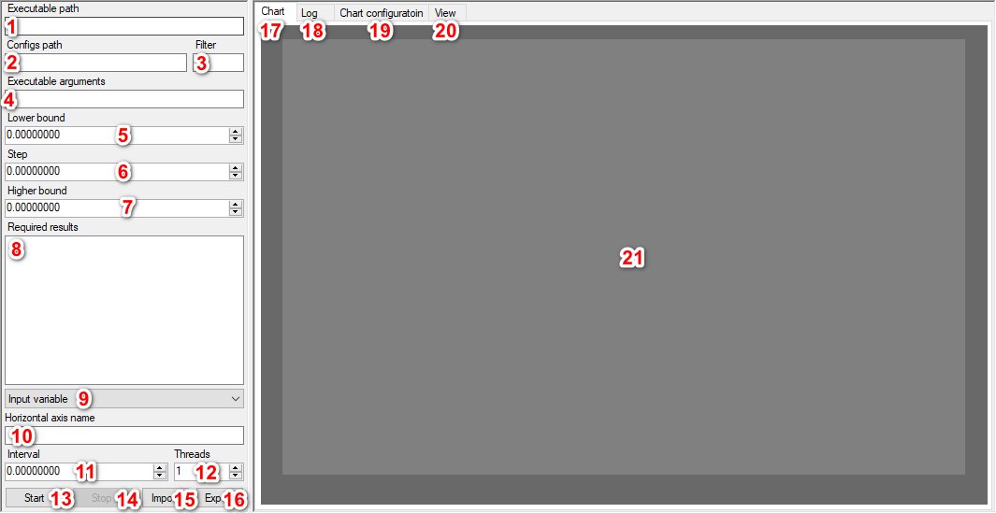

Рисунок 1 – Интерфейс программы

Обозначения на рис. 1:

1. Относительный путь к исполняемому файлу симулятора.
2. Относительный путь к директории с конфигурационными файлами.
3. Фильтр формата GLOB для выбора конфигурационных файлов.
4. Аргументы командной строки, при помощи %VAR% можно указать значение переменного аргумента.
5. Нижняя граница переменного аргумента.
6. Шаг переменного аргумента.
7. Верхняя граница переменного аргумента.
8. Список полученных результатов.
9. Выбор аргумента для горизонтальной оси графика.
10. Имя горизонтальной оси графика.
11. Интервал на горизонтальной оси графика.
12. Количество задействованных в моделировании потоков.
13. Кнопка начала моделирования.
14. Кнопка принудительной остановки моделирования.
15. Кнопка для импорта результатов моделирования.
16. Кнопка для экспорта текущих результатов моделирования.
17. Вкладка с графиком.
18. Вкладка с логами симуляций.
19. Вкладка с настройками внешнего вида графика.
20. Вкладка с дополнительными параметрами изображения.
21. Поле активной вкладки.

Инструкция по использованию SimpleRoutingAnalizer

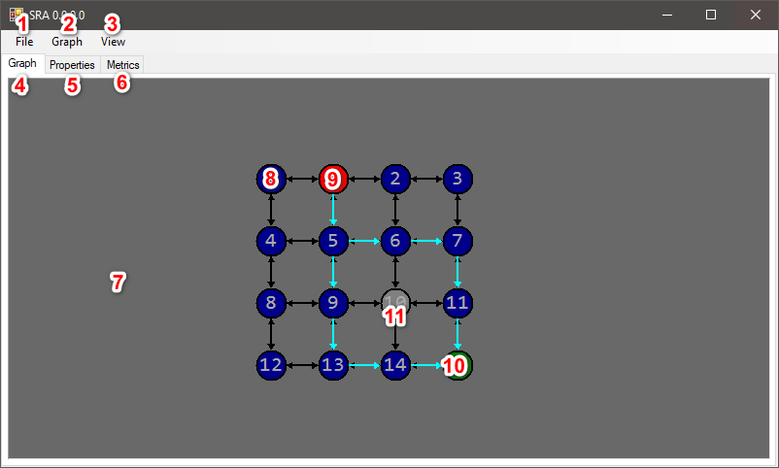

Рисунок 2 – Интерфейс визуализации маршрутов.

Обозначения на рис. 2:

1. Меню для сохранения / загрузки конфигурации.
2. Меню для редактирования графа.
3. Меню для настройки отображаемых элементов.
4. Вкладка с визуализацией графа.
5. Вкладка с настройкой параметров модели.
6. Вкладка для расчета метрики.
7. Графический элемент для отрисовки модели.
8. Узел графа.
9. Начало маршрута.
10. Конец маршрута.
11. Неактивный узел.

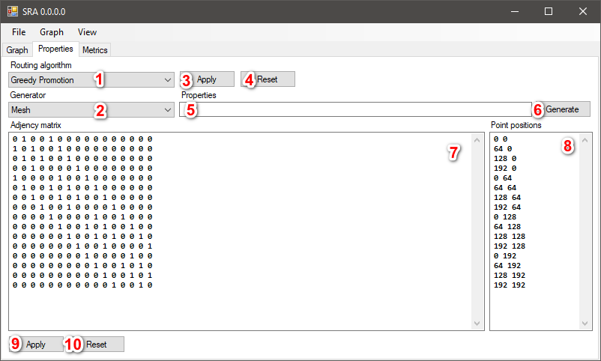

Рисунок 3 – Интерфейс настройки параметров модели.

Обозначения на рис. 3:

1. Элемент выбора алгоритма маршрутизации.
2. Элемент выбора генератора топологии графа.
3. Кнопка для применения алгоритма к модели.
4. Кнопка сброса текущих изменений в алгоритме маршрутизации.
5. Поле со свойствами генерируемой топологии.
6. Кнопка создания таблицы смежности для выбранной топологии.
7. Таблица смежности графа.
8. Позиции узлов.
9. Кнопка для применения графа к модели.
10. Кнопка сброса текущих изменений в графе.

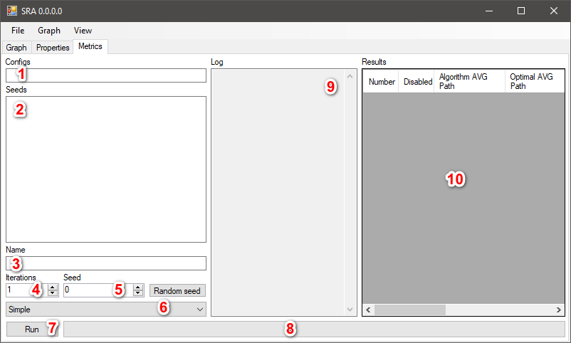

Рисунок 4 – Интерфейс панели анализа алгоритма

Обозначения на рис. 4:

1. Относительный путь к директории с конфигурационными файлами.
2. Ключи генерации случайных значений моделирования.
3. Название моделирования.
4. Количество итераций моделирования.
5. Выбор ключа моделирования.
6. Выбор типа моделирования.
7. Кнопка запуска моделирования.
8. Индикатор прогресса моделирования.
9. Логи процесса моделирования.
10. Таблица с результатами.